**Сабакарь Григорий Степанович**

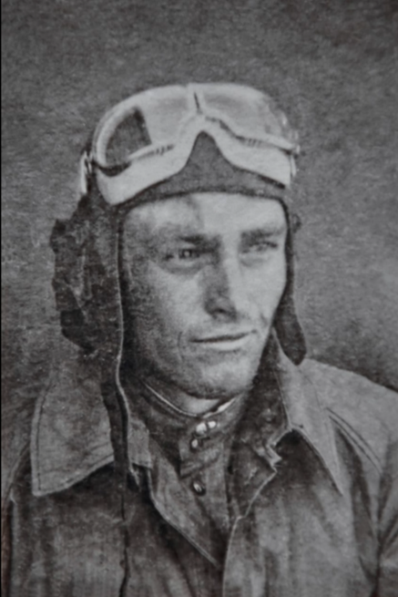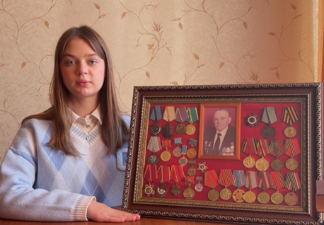Мой прадед, Сабакарь Григорий Степанович, родился 5 сентября 1920 года в посёлке Новохарьковка Халиловского района Оренбургской области.

В августе 1940-го, последовав призыву Родины «Молодёжь, на самолёты!», оставил второй курс учёбы в Оренбургском сельскохозяйственном институте. Добровольцем был зачислен в первую Чкаловскую военно-авиационную школу пилотов. Окончив её, был направлен в 62-й авиационный штурмовой полк Западного фронта. Имел 18 боевых вылетов, участвовал в Ржевской битве.

13 августа 1941 года во время бомбардировки переправы на реке близ Каманово, действуя в составе двух звеньев ИЛ-2, лично зажег 4 автомашины противника с боеприпасами и горючим, уничтожил огнём взвод солдат. При возвращении с боевого задания мотор его самолёта был повреждён огнём зенитной артиллерии врага и стал снижать обороты, постепенно отставая, повергаясь нападению двух вражеских истребителей. Прадед на подбитой машине решил вести с ними бой. Но его самолёт был подожжён. Не дотянув до своих 15 километров, горящий самолёт упал. В бессознательном состоянии дед был подобран нашими войсками и отправлен в госпиталь.

Моему прадеду присвоено воинское звание майор. Он награждён медалью «За отвагу» и Орденом Отечественной войны I степени.

А после Великой Отечественной войны у него родилось 3 сына, 6 внуков и пока 16 правнуков. Все мы гордимся подвигом прадеда Гриши и хотим ему соответствовать.

Правнучка Сабакаря Григория Степановича Костина Виктория, 10а класс МОАУ «Лицей №3»